P r e s s e i n f o r m a t i o n
Intelligenter Sturz

Effiziente Detaillösung für den Holzrahmenbau mit Kerto LVL
Raumhohe Fenster mit großer Fläche und Rollladen sind auch bei Gebäuden in Holzrahmenbauweise gefragt. Eine wichtige Rolle dabei spielen Schadensfreiheit und Luftdichtigkeit sowie Arbeits- und Materialeffizienz. Wie man das Detail des Fenstersturzes umsetzt, um diesen vielfältigen Herausforderungen gerecht zu werden, zeigt die Holzhaus Fabrik. Das Unternehmen aus Breisach am Rhein setzt dabei auf Kerto LVL von Metsä Wood.

Die Dimensionen des Sturzes im Holzrahmenbau werden durch verschiedene Faktoren beeinflusst: Die Statik und die Deckenkonstruktion bestimmen die Höhe, während die Wandtiefe für die Breite maßgebend ist. Daraus resultieren meist große und schwere Bauteile. Diese sind nicht nur unhandlich im Verarbeitungsprozess, sie verbrauchen auch viel Material. Zugleich fehlt Platz für den Rollladenkasten – vor allem bei raumhohen Fenstern. Die große Menge Querholz birgt zudem das Risiko von erhöhten Setzungen am Geschossübergang. Das Setzungsverhalten führt gerade bei mehrgeschossigen Gebäuden zu Problemen. Hiermit setzt sich auch die Holzhaus Fabrik aus Breisach am Rhein auseinander. Das junge Unternehmen ist spezialisiert auf den holzbasierten Geschosswohnungsbau, Sonder- sowie wie Schulbau.

Architektonische Anforderungen
Bei raumhohen Fenstern bietet der geringe Unterschied zwischen Raumhöhe und Fensterhöhe nur wenig Platz für den Sturz. Zugleich muss dieser von außen putzgleich ausgeführt sein, Wärmebrücken sollen vermieden, Verschattungsmöglichkeiten geschaffen werden. Dies bedeutet, dass entweder die Wanddicke größer gewählt, die Raumhöhe angepasst oder die Fensterhöhe verringert werden muss. Ersteres führt jedoch zu gestiegenem Materialverbrauch und verringert den zur Verfügung stehenden Raum. Optische Einbußen sind häufig die Folge.

Leistungsfähiges Furnierschichtholz
Die Holzhaus Fabrik ersetzt den massiven Querschnitt des Sturzes durch ein schlankes, leistungsfähiges Material: Kerto LVL von Metsä Wood. Das ressourcenschonende Furnierschichtholz besteht aus drei Millimeter starken Nadelholz-Furnieren. Im Herstellungsprozess werden die Schälfurniere zunächst zu einer Endlos-Rohplatte verklebt. Die Kerto-Rohplatten werden anschließend zu unterschiedlichen Bauteilen verarbeitet. Die LVL-Produktpalette umfasst dabei standardmäßig sowohl Balken und Pfosten als auch Platten in verschiedenen Stärken und Qualitäten. Für das Detail Fenstersturz setzt die Holzhaus Fabrik auf Balken aus Kerto LVL Q-panel. Durch die einzelnen Furnierschichten, die längs und quer angeordnet sind, hält das beständige Material hohen zweiachsigen Beanspruchungen stand und ermöglicht gleichzeitig filigrane Konstruktionen.

Vertikal mit schlankem Querschnitt
Das Furnierschichtholz wird mit einem geringen, schlanken Querschnitt vertikal eingebaut und ist somit statisch sehr tragfähig. Fensterbreiten von bis zu vier Metern sind problemlos zu realisieren. Der Sturz wird als L-Detail realisiert. Auf ihm liegen Decken mit einer maximalen Spannweite von sechs Metern. Der lastabtragende Anschluss erfolgt über die Ständer. Die Querzugsicherung des Materials ermöglicht den Anschluss der Decke am unteren Bauteilrand. Fassadenseitig schafft der vertikal verbaute schmale Querschnitt Raum für Rollladen- und Raffstore-Lösungen.

Standardisierte Fertigung
Auch in der Verarbeitung im Werk punktet Kerto LVL – besonders durch seine hohe Maßhaltigkeit und Standardisierung. Das Material ist sehr geradlinig und weist keine Verdrehungen auf. Ein Nachbearbeiten ist somit nicht notwendig. Dies maximiert die Produktionsgeschwindigkeit. Auch bei flächenbündig anspruchsvollen Fenster- und Türpfosten lässt sich das Material gut einsetzen. Das Material selbst kann verschraubt, genagelt oder verklebt werden. Da die Holzhaus Fabrik auf ein Standarddetail für alle Deckentypen setzt, verringert sich aufgrund des hohen Wiederholungsgrads auch die Fehleranfälligkeit.

Reduktion von Material und Kosten
Da Kerto LVL sehr fest und leistungsfähig ist, bietet es einen reduzierten Materialverbrauch. Bei einem Fenstersturz von zehn Zentimetern ist die Ausbildung des Sturzes mit Kerto LVL zudem deutlich günstiger als bei konventioneller Weise. So spart die Holzhaus Fabrik an dieser Stelle rund 20 Prozent der Kosten ein. Durch den optimierten Materialeinsatz und schmalere Wanddicken sind die Bauteile leichter und kleiner. Zudem schwindet das Material nicht, setzt sich nicht und ist trocken. Da weniger liegende Hölzer verbaut werden, entsteht grundsätzlich weniger Setzung. Auch das Herstellen der luftdichten Ebene wird bei der Ausprägung des Sturzes als L-Detail vereinfacht. Der vertikale Einbau des schmalen Querschnitts ermöglicht eine unkomplizierte Ausbildung der luftdichten Gebäudehülle über den Geschossstoß hinweg.

Mit Kerto LVL wird das Sturzdetail effizienter und sicherer für den Verarbeiter. Zugleich stellt es eine zeitgemäße Lösung dar, welche gestalterische und funktionale Ansprüche von Architekten und Bauherren erfüllt.

ca. 4.900 Zeichen

Bilder und Bildunterschriften

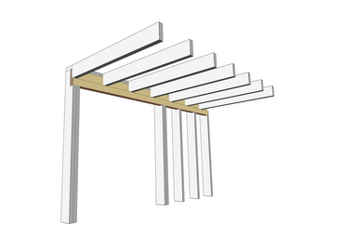

[23-01 Raumhoch]
Bei raumhohen Fenstern bietet der geringe Unterschied zwischen Raumhöhe und Fensterhöhe nur wenig Platz für den Sturz. Bei einem Fenstersturz von zehn Zentimetern ist die Ausbildung des Sturzes mit Kerto LVL material- und platzsparend.
Foto: METSÄ

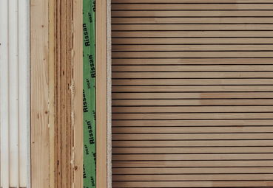
[23-01 Unteransicht]
Unteransicht des Sturzes: Sturz und Decke sind mit dem Einsatz von Kerto LVL im L-Detail in eine Ebene gebracht.
Foto: Holzhaus Fabrik

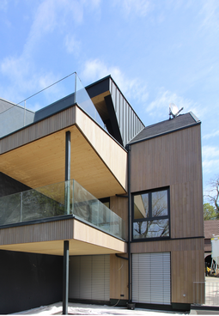
[23-01 Fenster]
stollarchitekten aus Heitersheim, die WHP Projektentwicklung GmbH und der ausführende Holzbaubetrieb Holzhaus Fabrik setzen bei dem Mehrfamilienhaus ist in Bad Krozingen (Baden-Württemberg) auf raumhohe Fenster mit Verschattungsmöglichkeiten.
Foto: Holzhaus Fabrik
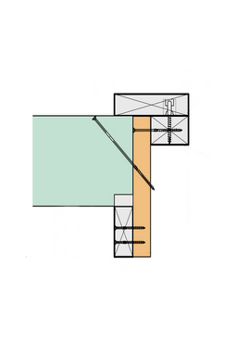
[23-01 Detail]
Der Sturz aus Kerto LVL Furnierschichtholz überzeugt als L-Detail durch hohe Statik und Qualität.
Foto: Holzhaus Fabrik

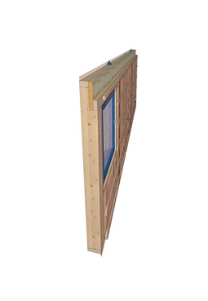
[23-01 Wandelement]
Das Furnierschichtholz wird mit einem geringen, schlanken Querschnitt vertikal eingebaut und ist somit statisch sehr tragfähig. Fensterbreiten von bis zu vier Metern sind problemlos zu realisieren.
Foto: Holzhaus Fabrik

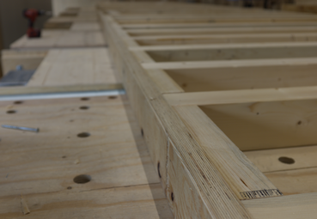
[23-01 Holzrahmenbau]
Der Holzrahmenbau zeichnet sich durch kurze Bauzeiten durch einen hohen Vorfertigungsgrad aus.
Foto: Holzhaus Fabrik

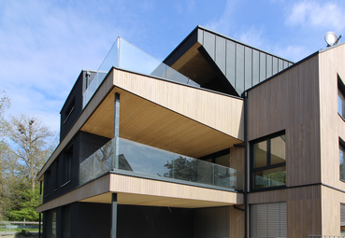
[23-01 Architektur]
Nach Plänen von stollarchitekten aus Heitersheim und der WHP Projektentwicklung GmbH ist in Bad Krozingen (Baden-Württemberg) ein Mehrfamilienhaus mit hohem Anspruch an architektonische Gestaltung und Ökologie entstanden. Als ausführender Holzbaubetrieb setzt die Holzhaus Fabrik bei der Realisierung auf Kerto LVL, um das Detail der raumhohen Fenster auszubilden.
Foto: Holzhaus Fabrik

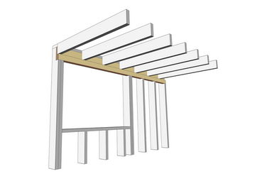
[23-01 Sturz]
Die Ausbildung des Sturzes mit Kerto LVL ist material- und platzsparend.
Foto: METSÄ

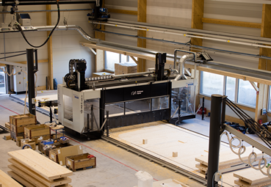
[23-01 Produktion]
Die Holzhaus Fabrik in Breisach am Rhein arbeitet mit einer vollautomatisierten Produktion. Maßhaltigkeit und die Möglichkeit der Standardisierung sind hier wichtiger Faktoren.
Foto: Holzhaus Fabrik

Über Holzhaus Fabrik:
Die Holzhaus Fabrik ist spezialisiert auf den holzbasierten Geschosswohnungsbau, Sonder- sowie wie Schulbau und befasst sich in diesem Kontext mit der Planung, Produktion und den Aufbau individueller Holzbauten mit hohem Vorfertigungsgrad. Dabei sind die Projekte maßgearbeitet, schlüsselfertig und nachhaltig. Das Unternehmen aus Breisach am Rhein beschäftigt 42 Mitarbeiterinnen und Mitarbeiter.

Über Metsä:
1934 gegründet zählt Metsä Wood als Teil der Metsä Unternehmensgruppe zu den europaweit führenden Herstellern von umweltfreundlichen Holzwerkstoff-Produkten. Zu den Hauptprodukten des Herstellers zählen das Kerto-Furnierschichtholz, Birken- und Fichtensperrhölzer sowie weiterverarbeitetes Schnittholz für die Bau- und Transportindustrie. Sowohl Klimaschutz und Nachhaltigkeit als auch Materialeffizienz stehen bei der Entwicklung neuer Produkte im Mittelpunkt.

Das Unternehmen beschäftigt international mehr als 1.700 Mitarbeiter und ist seit 2012 als Metsä Wood Deutschland GmbH auf dem deutschen Markt aktiv.

Kontakt für Presserückfragen
Kommunikation2B
Mareike Wand-Quassowski
Telefon: 0231 / 330 49 323
m.quassowski@kommunikation2b.de
www.kommunikation2b.de

Bei Veröffentlichung von Bild- oder Textmaterial freuen wir uns über die Zusendung eines Belegexemplars.

